# 中控太科（上海）电子科技有限公司(公司)时间精细化管理平台 login 弱口令

## 漏洞描述

中控太科（上海）电子科技有限公司(公司)时间精细化管理平台 login 弱口令,攻击者可通过此漏洞登录后台。

## 漏洞复现

1. FOFA

body="/iclock/accounts/login/"

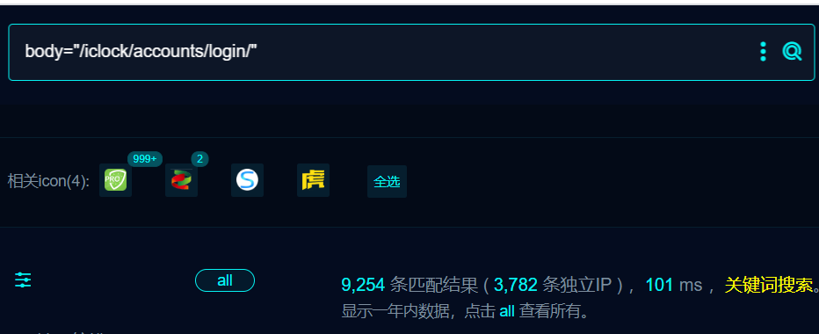

1. 界面如下

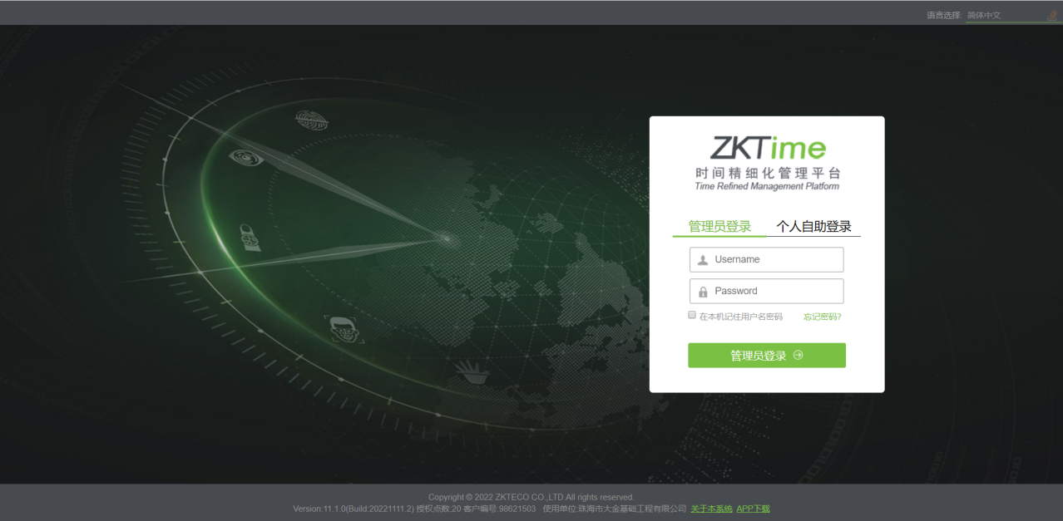

3、存在弱口令admin\123456\111111

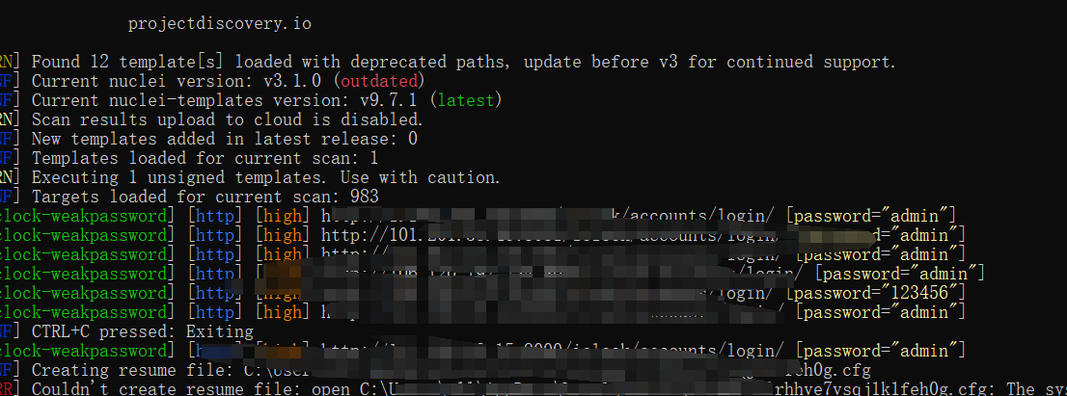

## 修复建议

1、强制用户更改口令符合密码复杂度